**海石云服务激活注册指南（安卓端）**

目录

步骤一、确认软件已正确安装 2

步骤二、激活 2

互联网激活 3

局域网激活 3

步骤三、注册 4

1、输入组织编码 4

2、注册保存 4

常见问题 6

①未安装海石云服务应用怎么办？ 6

②重启设备后不显示激活界面怎么办？ 7

③激活异常怎么办？ 8

④点击“保存”显现异常怎么办？ 9

⑤如何确定已经注册？ 9

⑥如何修改输入的设备名称？ 10

## 步骤一、确认软件已正确安装

请确认POS设备正确安装以下四个软件：海石云服务、海石远程代理、ConsoleService和应用商店。

**注意**：应用商店显示桌面图标，其余三个应用不显示桌面图标，请按如下方法确认：打开桌面上图标“设置”-->“应用”，上下滑动查看是否已安装上述应用。如下图所示：

·海石云服务：



·海石远程代理

海石远程代理

·ConsoleService

consoleservice

·应用商店

应用商店

**如果上述软件未显示，则需要安装上述软件，请按照页尾常见问题①操作**。

## 步骤二、激活

在确保网络连接正常条件下，重启机器，会自动弹出激活界面如下（**若未弹出，请查看页尾常见问题②**）：

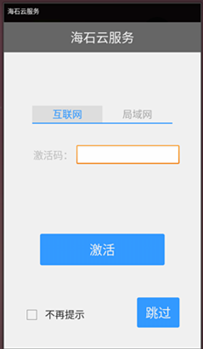

请跟据服务部署环境选择局域网或者互联网激活。

### 互联网激活

请选择互联网标签页，在编辑框输入激活码，例如：“trialTenant”，点击激活。无操作超时此界面会自动退出，需重新启动。

若激活成功，会弹出提示“激活成功”，等待几秒钟进入下一步“注册”。

### 局域网激活

请选择局域网标签页，在编辑框输入IP和端口号，例如：192.168.0.6:8899，点击激活。无操作超时此界面会自动退出，需重新启动。

若激活成功，会弹出提示“激活成功”，等待几秒钟进入下一步“注册”。

**激活异常请查看页尾常见问题③。**

## 步骤三、注册

### 1、输入组织编码

输入海石云后台已建立的组织编码并点击“提交”按钮。校验成功后对话框消失，校验失败时请再次确认组织编码。界面如下：

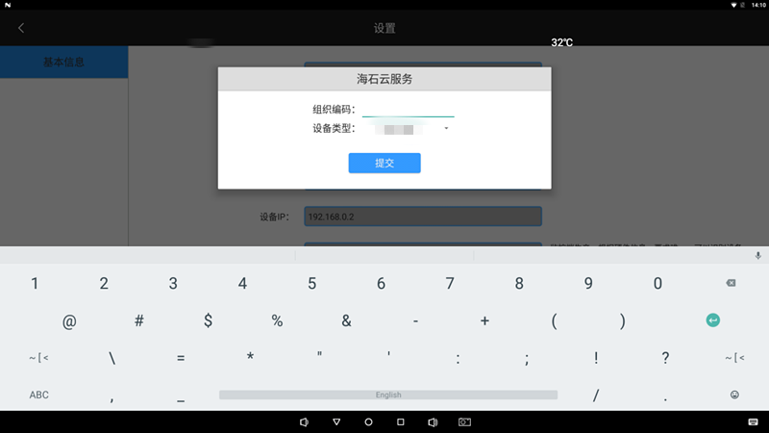

### 2、注册保存

提交成功后，对话框消失，进入如下设置界面：

灰色阴影框为本设备固定信息，不可修改。白色框为注册默认值，可根据需要进行修改。如需修改，请确认修改后的设备编码不要与已注册的机器编码重复。

点击“保存”，注册成功后提示“注册成功”并退出界面，至此完成激活注册，可在浏览器输入后台地址，使用管理员账号登录查看到设备。

**点击“保存”显示异常怎么办？请查看页尾常见问题④。**

**不确定是否注册成功怎么办？请查看页尾常见问题⑤。**

**输入错误的设备名称，注册成功后怎么修改？请查看页尾常见问题⑥。**

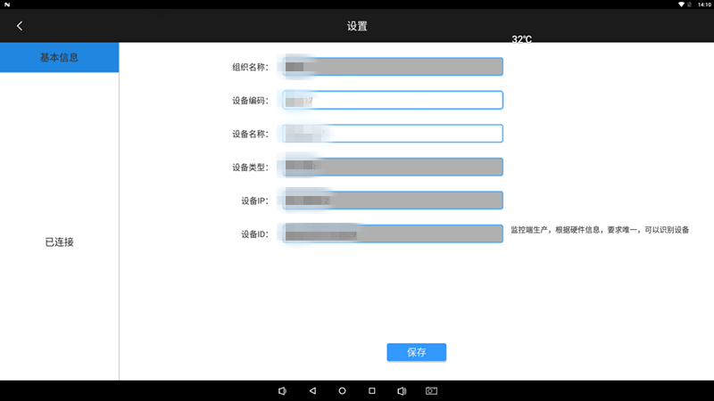

## 常见问题

### ①未安装海石云服务应用怎么办？

请服务人员提供四个应用的安装包.apk文件，用U盘拷贝到设备中，点击安装。

安装成功，显示如下界面：

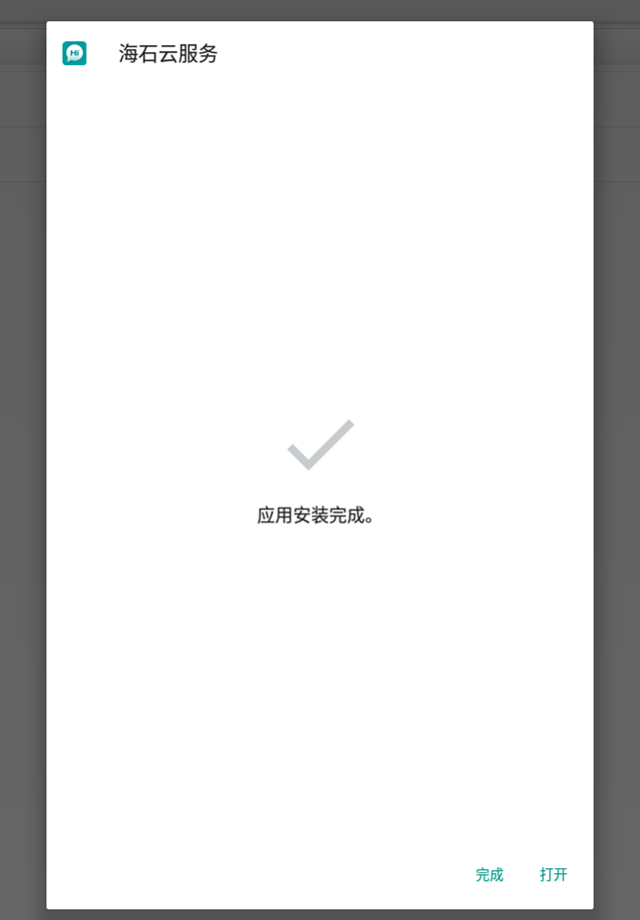

若安装失败，显示如下界面，请联系服务人员确认系统签名。



### ②重启设备后不显示激活界面怎么办？

首先参考**步骤一**，确认应用已经正常安装。

之后，可在桌面长按空白处，弹出如下菜单：

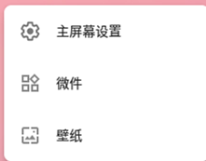

点击“主屏幕设置”，选择“隐藏应用”。

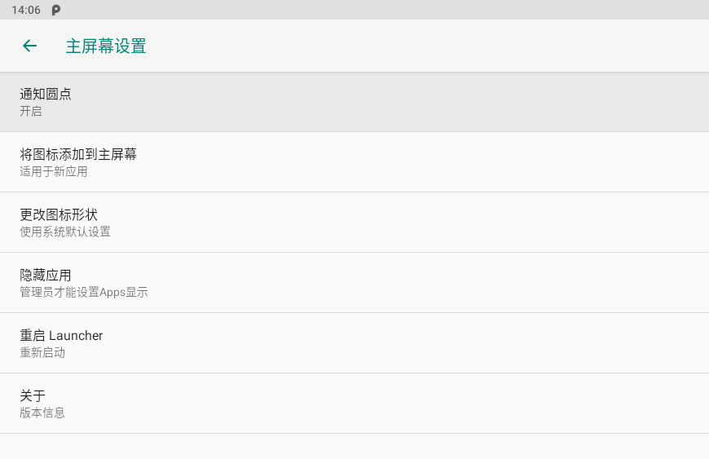

长按去掉“海石云服务”勾选图标，退出。此时桌面显示海石云服务应用。

点击图标即可显示激活界面。

如果不显示激活界面，而是如下界面，则证明已成功激活注册过，登录后台可以查看到设备，无需再次激活注册。

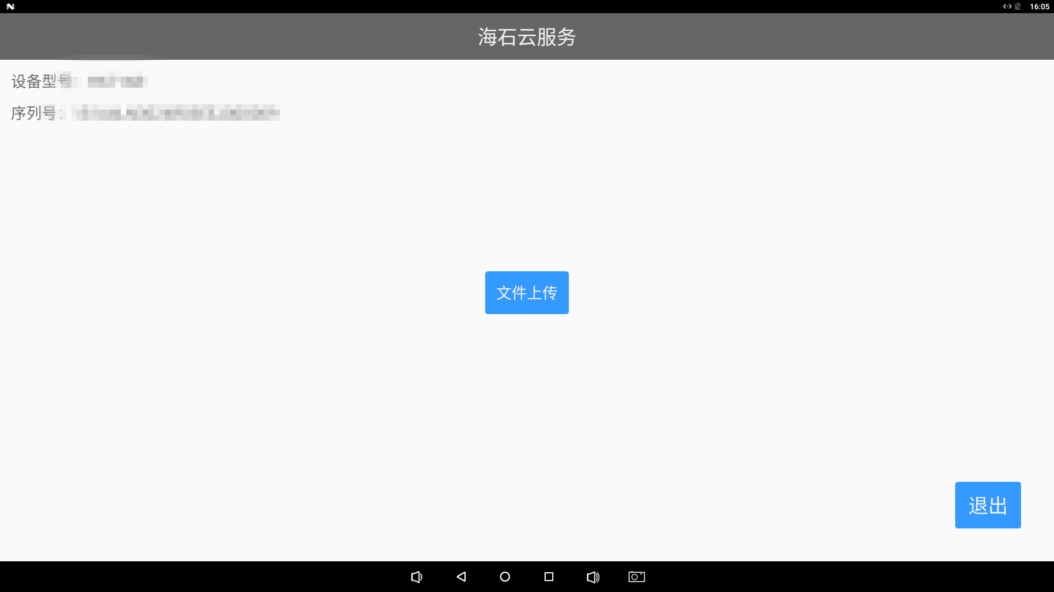

### ③激活异常怎么办？

若显示网络异常，请检查网络是否正常连接；

若显示校验失败，请检查输入是否正确；

若显示异常码，请联系服务人员解决。

### ④点击“保存”显现异常怎么办？

若显示设备编码重复，请检查设备编码是否唯一，联系管理员确认；

若显示sn重复，请告知服务人员解决；

若显示注册失败，错误码：**，请告知服务人员解决。

### ⑤如何确定已经注册？

调出海石云服务应用图标，在桌面长按空白处，弹出如下菜单：



点击“主屏幕设置”，选择“隐藏应用”。



长按去掉“海石云服务”勾选图标，退出。此时桌面显示海石云服务应用。

点击桌面图标，显示如下界面则证明已成功激活注册，若显示激活界面则未激活，可按照上述步骤继续激活注册。



### ⑥如何修改输入的设备名称？

登录后台管理界面，在“设备信息”-->“设备列表”界面，搜索设备，点击“详情”。

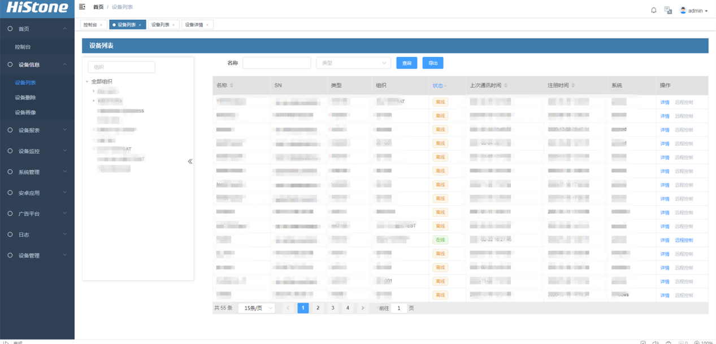

在“详情”界面，选择编辑，修改设备名称。

